СПИСОК ПАЦИЕНТОВ.
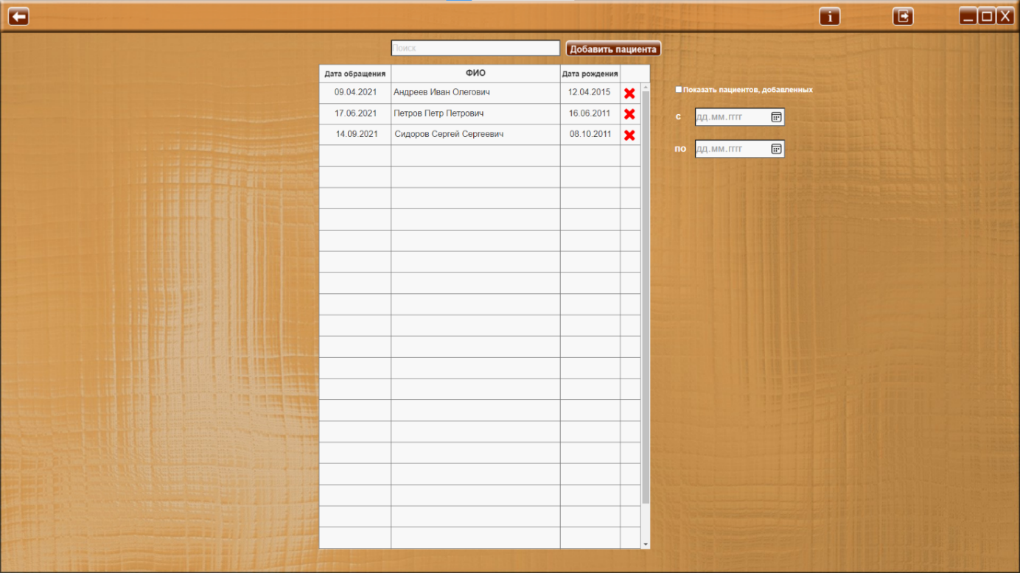
Список пациентов выводится в виде таблицы, с колонками: Дата обращения; ФИО; Дата рождения.
Данные для заполнения полей «ФИО» и «Дата рождения» берутся из одноименных полей Модуля «Личный кабинет. Анамнез», после заполнения которых специалистом, строка с фамилией, именем, отчеством и датой рождения автоматически добавляется в таблицу, располагаясь согласно выбранной сортировке (по алфавиту или по дате добавления).

Просмотр полного списка (если он выходит за пределы экрана) возможен при помощи колесика мыши (курсор должен находится над списком) или перемещением скроллбара (вертикальный ползунок в правой части списка) с зажатой левой кнопкой мыши.

Выбор пациента осуществляется кликом левой кнопкой мыши по нужной строке с ФИО пациента. При выборе пациента Вы переходите в его «Личный кабинет».
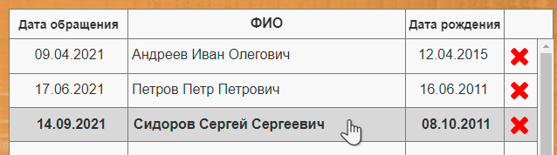
Сортировка списка по алфавиту осуществляется кликом левой кнопкой мыши на поле с надписью «Ф.И.О.» в шапке таблицы.
Сортировка списка по дате добавления осуществляется кликом левой кнопкой мыши на поле с надписью «Дата добавления» в шапке таблицы.

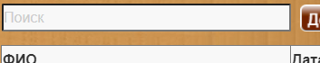 Поле «Поиск»
Для быстрого поиска пациентов воспользуйтесь полем «Поиск». Поставьте в него курсор (наведите мышку и кликните левой кнопкой) и начните печатать. Список пациентов отфильтровывается по мере ввода букв. Поиск ведется по фамилии, имени и отчеству. При нажатии на крестик «х» поле очищается.
Пункт «Показать пациентов, добавленных с «даты» по «дату»
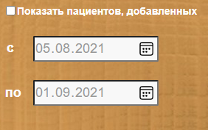
При установке «галочки» в данном пункте, в списке отображаются пациенты, добавленные в выбранный период. Минимальный объем выборки 2 дня.
Например, показать пациентов, добавленных с 5 августа 2021 г до 1 сентября 2021 г.

Удаление пациента из списка и базы данных.
Для удаления пациента из списка и базы данных, воспользуйтесь кнопкой удалить в строке, напротив ФИО пациента, данные которого хотите удалить. Появиться сообщение с предупреждением
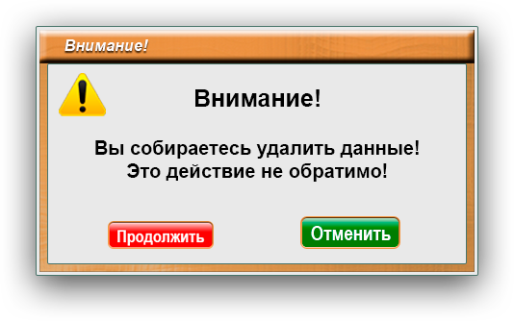
При нажатии кнопки «Отменить» данные не изменяются. При нажатии кнопки «Продолжить» все данные пациента будут удалены.

 Удаление данных НЕОБРАТИМО! Будьте внимательны!
Пока открыто окно предупреждения, остальные элементы программы недоступны, пока пользователь не закроет данное окно, сделав выбор «продолжить» или «отменить».

 Кнопка «Добавить пациента»
Осуществляет переход к модулю «Личный кабинет. Анамнез». После заполнения полей «ФИО», «Дата рождения» и «Диагноз», строка с новым пациентом автоматически добавляется в таблицу «Список пациентов».

